响应文件附件：

- 有效的营业执照副本复印件及单位负责人身份证复印件

- 单位负责人授权书及供应商代表身份证复印件(非单位负责人参加时提供)

单位负责人授权书
致： （采购人或采购代理机构）
我方的单位负责人（填写“单位负责人全名”）授权（填写“供应商代表全名”）为供应商代表，代表我方参加（填写“项目名称”）项目（项目编号： ）的竞价活动，全权代表我方处理竞价过程的一切事宜，包括但不限于：报价、参与报价会、谈判、签约等。供应商代表在竞价过程中所签署的一切文件和处理与之有关的一切事务，我方均予以认可并对此承担责任。
供应商代表无转委权。特此授权。
（以下无正文）
单位负责人： 身份证号： 手机：
供应商代表： 身份证号： 手机：
授权方
供应商：（全称并加盖单位公章）
单位负责人签字或盖章：
接受授权方
供应商代表签字：
签署日期： 年 月 日
附：供应商代表的身份证正反面复印件
要求：真实、有效、清晰
※注意：
1、企业（银行、保险、石油石化、电力、电信等行业除外）、机关、事业单位和社会团体法人的“单位负责人”指法定代表人，即与实际提交的“营业执照等证明文件”载明的一致。
2、银行、保险、石油石化、电力、电信等行业：以法人身份参加报价的，“单位负责人”指法定代表人，即与实际提交的“营业执照等证明文件”载明的一致；以非法人身份参加报价的，“单位负责人”指代表单位行使职权的主要负责人，即与实际提交的“营业执照等证明文件”载明的一致。

- 报价表

报价表
项目编号：阳紫[2025]CGJJ016号
项目名称：龙岩凤凰小学及解放路校区课桌椅采购项目
名称 | 参数（规格尺寸的内容允许偏差±2mm，厚度除外） | 例图 | 最高控制单价 | 投标单价 | 数量 | 小计
实木双人桌凳 | 木桌规格：1200mm*400mm*740mm、方凳规格：340㎜*240㎜*410㎜  1.桌面规格：1200mm*400mm*18㎜，采用厚度18㎜多层免漆板。桌脚、直横档全部采用杂木加工制作，侧面围板及抽屉底板采用≥10mm厚实木板制作。抽屉净空高160mm、深350mm，书包斗上方料30mm*30mm，抽屉下方料为50mm*30mm，书包斗侧上方料30mm*30mm、抽屉下方料45mm*30mm，书包斗底部需有两根拉杆支撑；桌脚规格50mm*35mm、桌脚侧边拉杆料30mm*30mm。  2.凳面规格：340mm*240mm*20mm。凳面板采用优质橡木，凳脚、横档全部采用杂木（白柯木）加工制作凳框架脚料规格42mm*30mm，上方料30mm*25mm，下部横档料为30mm*25mm。  3.课桌凳整体安装后牢固，所有榫头需用白胶加固，确保不会出现松动现象。  4.桌、凳面板应圆角打磨处理，油漆使用环保、安全、无味的UV透明漆，耐酸、耐碱，硬度高、耐摩擦、亮度高，易清洁，水性着色，两底两面。外表面层无明显色差、光滑、无流挂、无针孔、无剥落现象，确保无毛刺；木质要求干透，无腐烂虫蛀，不变形。  5.报价包含运输、搬运、发票等一切费用。 | 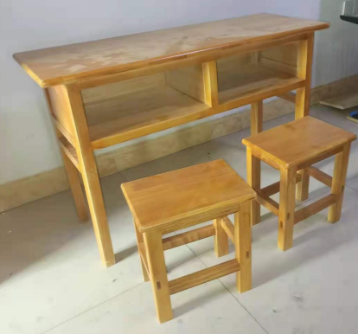 | 330 | 元 | 54 | 元
美  术  桌 | 美术桌规格：1200mm*1000mm*780mm  1.桌面规格：1200mm*1000mm，采用厚度25㎜实木多层免漆板、板材甲醛释放量达国家E0环保标准。桌面四周需做圆角设计、防止撞伤，并采用厚≥1.0mmPVC同色封边条封边。  2.桌脚采用80mm*50mm硬杂木，下拉杆为50mm*35mm硬杂木，上拉杆为40mm*30mm拉杆。层板为厚度18㎜实木多层板；整体采用榫卯结构。  3.桌脚与层板需与桌面同色，采用优质、环保、净味的聚酯油漆。  桌面覆盖厚度为8㎜钢化玻璃。钢化玻璃四周需磨边、另四角需做圆角设计。 | 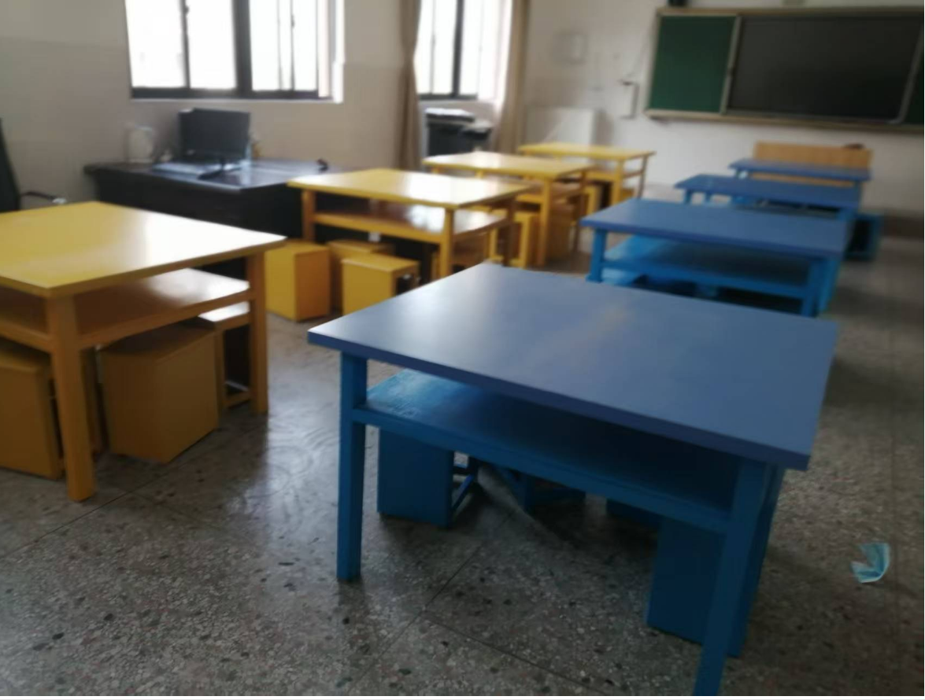 | 850 | 元 | 12 | 元
美  术  椅  椅 | 美术椅规格：340mm*240mm*430mm  1.椅面采用厚度18㎜ 实木多层板。  2.凳脚、横档全部采用杂木加工制作凳框架脚料规格42mm*30mm，上方料30mm*25mm，下部横档料为30mm*25mm。  与美术桌同色，采用优质、环保、净味的聚酯油漆。 | 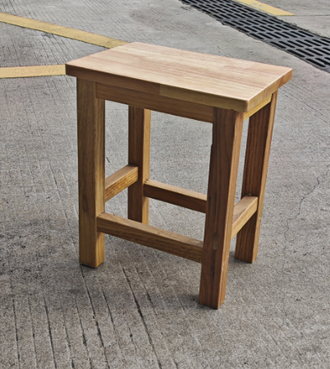 | 65 | 元 | 30 | 元
条桌 | 规格:1200mm*400mm*780mm  1.基材：板材使用厚度为≥18㎜的家具型E0级多层实木板，背板采用厚度≥8mm家具型E0级多层实木板，其中甲醛释放量≤0.124mg/m³，符合《GB 18580-2017室内装饰装修材料 人造板及其制品中甲醛释放限量》标准，板材为新木料制作。采购方有权从供货商所供货物中提取板材进行检测；  2.饰面：采用阻燃、耐酸碱、耐磨、防水、硬度高、可弯曲的原木纹色三聚氰胺饰面，表面经抗菌粉末喷涂处理；  3.贴面胶：采用无苯环保胶水、游离甲醛≤1.0g/kg；符合GB18583-2008室内装饰装修材料胶粘剂中有害物质限量标准；  4.封边：采用1mm厚PVC同色封边。采用高温封边热溶胶，经全自动封边机热压与板材粘连无丝无缝，在不同地区气温、湿度的变化中不受影响，能长期不变形、不开裂；  5.颜色：所有橱柜颜色由采购方指定。 |  | 450 | 元 | 5 | 元
木制六边形电脑桌椅 | 1.桌子：尺寸桌面拼接之后尺寸为外宽1600mm正六边形，桌面厚度25mm,刨花板。桌面高度730mm,除桌面外其余材料均采用厚度16mm刨花板板，三聚氰胺贴面，四周PVC封边，每位设置电脑主机格，设置键盘抽屉。。使用木工3合一螺丝固定，整体稳固，耐用，使用寿命长。  六角桌子为整体六边形，颜色搭配可根据喜好改变搭配，  板材的露边处采用1.5mm厚的PVC封边条进行封边，保证产品受冷受热均不会脱落  外宽大小可根据需要更改加大。  2.方凳使用直接50mm*1.0mm圆管保护焊连接4岔固定脚，4脚设计使凳稳固不摇晃，凳面采用直径300mm玻璃钢材质。 | 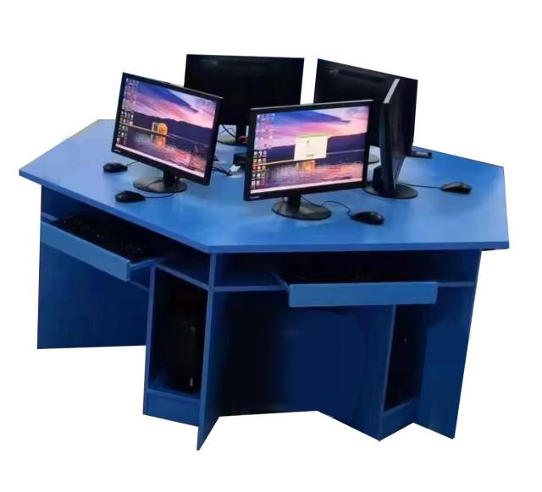 | 3300 | 元 | 9 | 元
木制六边形电脑桌椅 |  | 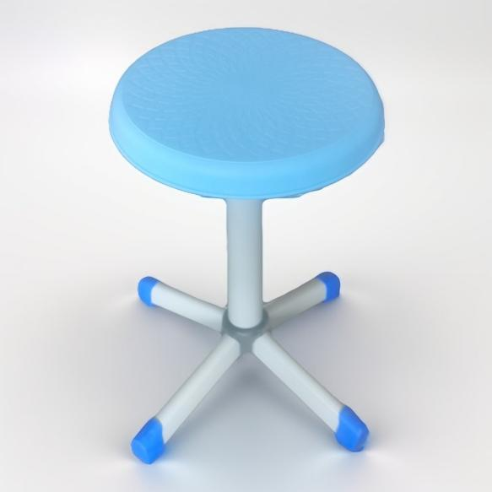 | 3300 | 元 | 54 | 元
课桌椅 | 1.桌面方凳面要求：桌面与凳面：桌面400mm*600mm*18mm凳面240mm*340mm*18mm，使用三聚氰胺贴面中密度纤维板，四边采用抗老化PP塑料无缝注塑封边，防水性能经水滴试验无渗透，边缘在20℃的水中浸泡6h，板材边缘的吸收厚度膨胀率≤7.0%，封边材质不脱落；  2.课桌书斗要求：桌斗采用0.7mm冷板一次成型，桌斗尺寸450mm*300mm*145mm。两侧有可视网状孔。桌子两侧配有PP挂钩，挂重物的垂直静承载力不低于500N  3.铁架要求：桌腿：主管材均采用特殊异型管，着地钢管为40mm*50mm*1.2mmD型异型管，下架立脚使用26mm*66mm*1.2mm扁八角管，上架升降调节管采用20mm*56mm*1.2mm扁八角管，连接杆采用25mm*54mm*1.2mm扁圆管。课桌顶部侧面采用0.8mm冷轧板成型三角形固定片。方凳腿：着地钢管为23mm*45mm*1.0mmD型钢管，采用上圆下方设计。其余均采用金属扁圆管20mm*49mm*1.0mm扁圆管制作。为双立腿固定.课桌下方配备如图外形的直径3.5mm实心钢筋与直径16mm圆管组合制作而成的书包网架，网孔大小不大于50mm*50mm。  4.升降方式要求：桌子左右脚架使用冲压冲固定升降孔，使用M8螺丝紧固固定，可根据高度孔位调节螺丝孔位升降高度。每级调节升降30mm。方凳采用侧片固定升降，凳侧片采用1.0mm厚度冷轧板成型制作  5.脚套要求：课桌、椅的脚套采用优质聚乙稀材料，与管件固定采用自锁装置，或螺丝固定，确保耐磨，不易脱落为要求。  6.外观工艺要求：外观：表面无裂纹、破损、明显修补痕迹，明显色差凳缺陷；边缘平整圆滑，无分层；外表和內表以及手指可触及的隐蔽处，无锐利的棱角、毛刺。平整度：螺丝安装应紧固，桌椅着地应平稳 不得有倾斜摇摆现象。 | 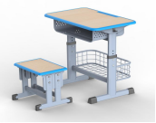 | 255 | 元 | 208 | 元
 | 投标总报价 | 大写： 元  小写：￥ 元

备注：1.供应商报价应以包括项目所涉及的有关所有费用进行报价，包括但不限于：运输、产品、安装、税费、人工等。2.填报的总价不得高于预算金额，否则竞价无效；投报单价不得超过最高控制单价，否则竞价无效。

时间： 年 月 日
供应商：（全称并加盖单位公章）
单位负责人（供应商代表）签字或盖章：

（四）响应承诺函：

响应承诺函
致： (采购人或采购代理机构)
项目（项目编号： ），我公司 （全称） 承诺完全实质性满足网上竞价公告的要求。若我公司成交，将完全按竞价文件要求及合同约定进行实施，否则视同违约，愿意承担合同约定的违约责任。若我单位承诺不实,自愿承担提供虚假材料谋取中标、成交的法律责任。

供应商名称: （全称并加盖公章）
单位负责人（签字或盖章）：
联系电话：
时间： 年 月 日

（五）参加竞价活动前3年内在经营活动中没有重大违法记录的书面声明

致： (采购人或采购代理机构)
参加竞价活动前3年内，我方在经营活动中没有重大违法记录，也无行贿犯罪记录，否则产生不利后果由我方承担责任。
特此声明！

供应商名称: （全称并加盖公章）
单位负责人（签字或盖章）：
联系电话：
时间： 年 月 日

- 已缴交竞价保证金凭证（缴纳凭证须体现“项目编号+保证金”）：
本项目不适用

（七）网上竞价公告中要求供应商提交的其他材料
注:
1、竞价公告中有要求提交的材料。
2、供应商认为需要提交的其他材料。

